ŠPORT 7. razred

Pozdravljeni!
Pred nami je 8. teden dela na daljavo (vmes smo imeli teden dni počitnic). Še vedno je najbolje, če se lahko odpravite ven na sveži zrak. Vreme je primerno za mnogo športnih aktivnosti v naravi (tek, hoja, kolesarjenje, rolanje, vožnja s skirojem, badminton, žogarija,…).
Vendar morate za gibanje na prostem nujno upoštevati vsa priporočila in varnostne ukrepe, ki so v veljavi!!!

13. URA ŠPORTNI IZZIV 4

Ta bo pa reeees težka….jaz moram še malo trenirati. Vam javim naslednji teden, če mi je uspelo. Vi pa mi pošljite vaše uspešno opravljene izzive!

Kaj je potrebno storiti ta teden, najdete na naslednji povezavi:
https://video.arnes.si/portal/asset.zul?id=C1fY7qcaEfWZcR9gXT27DQqJ

14. URA – ATLETIKA
Vreme je primerno za aktivnosti na svežem zraku. Ravno tako je mesec maj atletsko obarvan. Tudi v tem tednu bo ena ura športa tekaško obarvana. Sami najbolje veste, na kakšen način najraje tečete (s starši, drugimi člani družine, sami, s poslušanjem glasbe, …).
Obujte si športne copate in s tekom raziskuj svojo okolico

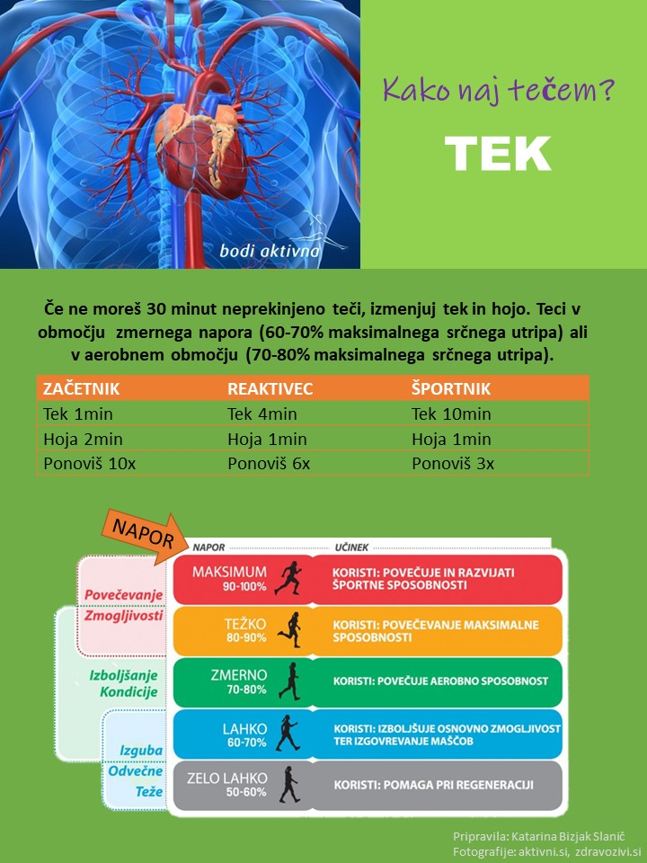

Lep teden vam želiva,
učitelj Bojan in učiteljica Nataša

